反诈陪练 Demo · 系统手册（MIX-V5）
- 版本：v5（契约引擎 + AI 点评 + 单进程部署 + 素材本地化）
- 日期：2026-10-31
- 运行环境：Windows 10/11 · Python 3.8+（实测 3.12.7）
- 不需要：Node.js、数据库、npm 安装、外网（除 AI 点评功能外）
1. 系统概述
《终场前的一张票》是一个用于反诈宣传与教学的交互式剧情演练。玩家扮演林夏，在万圣节演出前收到"员工赠票"，随后遭遇两类骗局：
- 假票务：冒充剧院票务部，以"员工赠票违规、需补差价"为由诱导转账；
- 假熟人：冒充多年未见的小岚，通过小额真实交易培养信任，再诱导投资周转。
玩家在剧情中做选择，系统按服务端权威状态推进剧情，最终给出结局、分数、徽章与复盘。
1.1 剧情规模
项目 | 数值
幕数 | 5 幕（15 个节点 N01–N15）
固定二选一节点 | 13 个
自由回答节点 | 2 个（N03 独立核实、N15 终场前的核实）
结局 | 16 个（E01–E16，含中途结局）
完整路径 | 102 条（已全量枚举验证）
台词/配音 | 169 句台词，163 句配音
背景音乐 | 15 段（按幕切换）

1.2 系统组成
部分 | 技术 | 说明
前端 | 原生 JavaScript（ES Module）+ CSS | 无构建步骤，直接由后端托管
后端 | Python 3 标准库 http.server | 零第三方依赖；同时提供页面与 API
剧情引擎 | 契约引擎 contract_story.py | 读取 contract/story-one-ticket-v1.json
AI 点评 | OpenAI 兼容接口 | 仅用于两个自由回答节点的点评与评分
旧版引擎 | game/（R01–R14 / P01–P02 结局） | 保留备查，可用 STORY_ENGINE=legacy 切回

2. 目录结构
MIX-V5/
├─ start.bat # 一键启动（推荐入口）
├─ README.md # 快速上手
├─ frontend/
│ ├─ index.html # 页面入口
│ ├─ src/ # main.js / api.js / story.js / ui.js / prologue.js /
│ │ # acts.js / engine.js / styles.css / bgm.js
│ ├─ public/art/ # 15 张图（含 4 张人像 webp）
│ ├─ public/voice/story/ # 163 条台词配音（N01_0.mp3 形式）
│ ├─ public/voice/bgm/ # 15 段 BGM（act01–act15）
│ ├─ public/voice/prologue/ # 序章配音占位（当前为空，见 §8.4）
│ ├─ public/voice/stale-after-review/ # 历史旧配音，保留但不参与播放
│ ├─ contract/ # 前端导出的剧情与台词契约（同源数据）
│ ├─ preview/ · tools/ · tests/ # 设计预览、生成脚本、测试（开发用）
│ ├─ server.mjs # 可选：Node 双进程开发服务器
│ └─ API_CONTRACT.md · PATCH-NOTES.md
├─ backend/
│ ├─ app.py # HTTP 服务（页面 + API）
│ ├─ contract_story.py # 契约剧情引擎（会话/分支/结局/评分）
│ ├─ llm_intent.py # AI 点评与评分客户端（单次调用、无重试）
│ ├─ config.json # 大模型与评分体系配置
│ ├─ contract/story-one-ticket-v1.json # 剧情配置（唯一数据依据）
│ ├─ game/ # 旧版引擎（config/story_15nodes.json 等）
│ ├─ scripts/validate_config.py # 旧版配置校验器
│ └─ deploy/ # Dockerfile / Procfile / render.yaml（旧版部署样例）
└─ docs/
├─ 系统手册.md（本文件）· 系统手册.docx
└─ screens/ # 封面与人物立绘渲染验证截图
3. 快速启动
3.1 一键启动（推荐）
- 确认已安装 Python 3.8+：命令行执行 python --version；
- 双击 `start.bat`；
- 浏览器打开 http://127.0.0.1:5000；
- 关闭命令行窗口或按 Ctrl+C 停止服务。
3.2 命令行启动
cd backend
python app.py
启动成功会打印：
访问地址：http://127.0.0.1:5000
剧情引擎：contract one-ticket-v1
前端目录：...\MIX-V5\frontend
3.3 常用环境变量
变量 | 默认 | 说明
PORT | 5000 | 服务端口（被占用时改，如 5001）
HOST | 127.0.0.1 | 监听地址；0.0.0.0 表示对外提供
ALLOW_PUBLIC | 0 | 1 时放开 Host 校验（公网容器部署用）
STORY_ENGINE | contract | contract 契约引擎；legacy 旧版 R/P 结局引擎
FRONTEND_DIR | 自动推导 | 前端目录，一般无需设置
LLM_ENABLED | 1 | 0 关闭 AI 点评（等价改 config.json）

3.4 演示模式（无后端）
页面底部"没有后端？改用演示模式"，或访问 http://127.0.0.1:5000/?mode=demo。
演示模式在前端本地推进剧情，不调用后端、不做 AI 点评，适合纯展示。
4. 换设备部署（重点：避免"文件掉线"）
本版本已把"换设备后图片/音频加载失败"的常见原因全部消除：
- 素材全部在包内、用相对路径：页面引用 public/art/...、public/voice/...，无外链、无图床；
- 接口同源：前端调用 /api/story/...，由同一个 Python 服务提供，不写死 IP/端口；
- 无绝对路径：代码中不存在 E:\ 等本机路径；
- 只依赖 Python：不需要 Node、不需要 npm 安装；
- 前端目录自动推导：app.py 默认使用 ../frontend，整包复制后无需改配置。
4.1 迁移步骤
- 复制整个 MIX-V5 文件夹到新电脑（建议路径不含中文亦可，含中文已实测可用）；
- 新电脑安装 Python 3.8+；
- 双击 start.bat，浏览器打开 http://127.0.0.1:5000。
4.2 局域网/公网演示
set HOST=0.0.0.0
set ALLOW_PUBLIC=1
set PORT=8000
python app.py
- 局域网：其他设备访问 http://<本机IP>:8000；
- 公网：需路由器端口映射或内网穿透；公网暴露时建议临时使用，演示结束即关闭；
- 修改端口后，前端无需任何改动（同源）。
4.3 "换机后掉线"排查对照
现象 | 原因 | 处理
页面白屏、控制台 404 | 只复制了 index.html，未复制 public/src | 整包复制 frontend/ 全部内容
图片裂图 | 使用外链图床或绝对路径 | 本版本已内置素材；确认 frontend/public/art 存在
音乐/配音不响 | 浏览器自动播放限制 | 需玩家首次点击后才允许播放；检查音量/静音
接口请求失败 | 打开了旧缓存页面或直接双击 HTML | 必须通过 http://127.0.0.1:5000 访问
服务起不来 | 端口被占用 | set PORT=5001 后重启

5. 配置说明（`backend/config.json`）
{
"llm": {
"enabled": true,
"base_url": "https://api.openai-next.com/v1",
"model": "gpt-5.6-sol",
"api_key": "sk-****",
"timeout_seconds": 30,
"max_tokens": 512,
"temperature": 0
},
"rubric": {
"total": 100,
"dimensions": [
{ "name": "风险识别", "max": 40, "hint": "..." },
{ "name": "行动正确性", "max": 30, "hint": "..." },
{ "name": "具体可执行", "max": 20, "hint": "..." },
{ "name": "表达清晰", "max": 10, "hint": "..." }
],
"instruction": "按维度打分后求和，总分 0-100 的整数；点评不超过 60 个字……"
}
}
5.1 字段说明
字段 | 说明
llm.enabled | false 时完全关闭 AI 点评：开放题只做关键词意图识别，最终分等于路线分
llm.base_url | OpenAI 兼容接口地址（含 /v1）
llm.model | 模型名（当前 gpt-5.6-sol）
llm.api_key | 密钥；可用环境变量 LLM_API_KEY 覆盖（建议生产用环境变量）
llm.timeout_seconds | 单次调用超时，默认 30 秒
llm.max_tokens | 最大输出 token；推理型模型建议 ≥512，过小会返回空内容
llm.temperature | 评分建议 0，保证稳定
rubric | 开放题评分体系，可自由调整维度/分值/点评要求，改配置无需改代码

环境变量优先级高于配置文件：LLM_ENABLED、LLM_API_KEY、LLM_MODEL、LLM_BASE_URL、LLM_TIMEOUT。
6. 后端接口
所有接口返回 UTF-8 JSON；前端调用位置 frontend/src/api.js。会话状态保存在服务端内存（默认 2 小时过期），客户端只提交 session_id / node_id / option_id / 文本。
6.1 接口一览
方法 | 路径 | 作用
POST | /api/story/start | 开始一局，返回首个节点
POST | /api/story/answer | 提交固定选项
POST | /api/story/open | 提交自由回答（触发 AI 点评）
POST | /api/story/confirm | 确认自由回答对应的行动
GET | /api/story/review?session_id=... | 结局复盘（分数/徽章/点评）
GET | /api/story/state?session_id=... | 调试：当前状态（前端不使用）
GET | /api/health | 健康检查

6.2 请求/响应
POST /api/story/start
请求：{"story_id":"one-ticket-v1"}
响应：{"story_id":"one-ticket-v1","session_id":"…","status":"ongoing",
"node":{"id":"N01","title":"走出剧院","time":"10月27日 · 18:30",
"scene":"…","lines":[{"speaker":"旁白","text":"…"}],"prompt":"…","free":false,
"options":[{"id":"A","text":"…"},{"id":"B","text":"…"}],
"presentation":{"bg":"A","person":"lin","speaker":"林夏","phone":[],"prop":"ticket"},
"progress":{"current":1,"total":15}}}
POST /api/story/answer
请求：{"session_id":"…","node_id":"N01","option_id":"A"}
响应（未结束）：{"story_id":"one-ticket-v1","response":"","next_node":{…},"status":"ongoing"}
响应（结束） ：{"story_id":"one-ticket-v1","response":"","ending_id":"E03","status":"finished"}
POST /api/story/open
请求：{"session_id":"…","node_id":"N03","text":"我先打剧院官方总机核实"}
响应：{"story_id":"one-ticket-v1","intent":"STOP","suggested_option_id":"STOP",
"need_confirm":true,"message":"点评（96 分）：…","open_score":96,"open_comment":"…"}
- message 会显示在页面提示条中；AI 评分失败时 message 退化为"请确认系统理解的行动"，不影响继续游戏。
POST /api/story/confirm
请求：{"session_id":"…","node_id":"N03","option_id":"STOP","open_text":"…"}
响应：同 /answer
GET /api/story/review?session_id=…
{"story_id":"one-ticket-v1","ending_id":"E01","title":"官方核实，骗局识破","rating":"优秀",
"narration":"…（含开放题点评）","next_step":"…","score":99,"route_score":100,
"open_average":96,"open_answers":[{"node_id":"N03","score":96,"comment":"…"}],
"badges":["独立核验"],"history":[…]}
6.3 错误码
状态码 | 含义
400 | 参数缺失/非法（含自由回答为空、超长）
404 | 会话不存在/已过期、未知节点、路径不存在
409 | 节点不匹配、重复作答、剧情版本不符、演练未结束就取复盘
422 | 自由回答含手机号/身份证/银行卡号（已拦截）
500 | 服务内部异常

7. 评分体系
7.1 分数构成
最终分 = round(路线分 × 70% + 开放题均分 × 30%)
- 路线分：按玩家的转账/核实/止损等选择计算（0–100 的整数，前端演示模式同规则）；
- 开放题均分：N03、N15 两处自由回答的 AI 评分平均值；
- 若某局没有产生有效开放题评分（未答或 AI 失败），最终分 = 路线分；
- 前端展示 最终分 / 100 · 后端评分。
7.2 路线分规则（与前端 demo 一致）
- 基础 100 分；
- 每次模拟付款按金额扣分（封顶扣 50 分）；
- 特定劣势结局额外扣分（E03/E10/E16 扣 18，E13 扣 15）；
- 优秀结局保底 82 分；
- 结果限制在 10–100 分。
7.3 开放题 AI 评分体系
维度 | 分值 | 判据
风险识别 | 40 | 是否指出未核实身份、提前转账、陌生链接、脱离平台等风险
行动正确性 | 30 | 是否采取核实官方渠道、停止联系、保全证据、举报求助等正确动作
具体可执行 | 20 | 是否给出可落地步骤，而非空泛表态
表达清晰 | 10 | 是否说清做什么、为什么

点评要求：不超过 60 字，先指出优点再给一条改进建议，不评价人格、不预测真实受骗概率。
7.4 徽章
徽章 | 条件
独立核验 | 走官方/独立渠道核实身份
及时刹车 | 停止付款、拒绝继续交易或中途结局
识别代价 | 发生过任何模拟付款
线索保管员 | 保全证据类结局（E12/E14）
安全传递者 | 向他人分享脱敏提醒（E14）

7.5 实测样例
路径 | 路线分 | 开放题 | 最终分
N01→N02→N03 官方核实 → E01 | 100 | 96 | 99
连续转账 → E03 | 52 | 无 | 52
深陷投资 → E10 | 32 | 视回答 | 32 起

8. 素材清单
8.1 人像（已替换为抠图 WebP）
资源 | 使用位置 | 来源 | 输出尺寸/体积
lin.webp | 序章·林夏 | 美工/林夏-放松-抠图版.png | 1200×1600 · 203KB
relief.webp | N15·林夏释然 | 美工/林夏-放松-抠图版.png | 1200×1600 · 203KB
alert.webp | 游戏多幕·林夏警觉 | 美工/林夏-立绘2-警觉…removebg.png | 433×577 · 43KB
lan.webp | 序章·小岚 | 美工/小岚抠图.png | 1200×1600 · 234KB

- 原图来源映射记录在 ..\_work\backup\art\PORTRAIT-SOURCES.txt（开发备份，不随包交付）；
- 旧的 lin/alert/relief/lan.jpg 仍保留在 public/art（未被引用，可回滚）；
- caller.jpg / caller2.jpg（来电方头像）按约定未替换，为蓝色剪影占位图。
8.2 配音
- public/voice/story/ 共 163 条，命名规则 {节点}_{行号}.mp3（如 N02_0.mp3）；
- 其中 134 条覆盖更新、29 条为新增旁白（原本无配音，靠浏览器 TTS 兜底）；
- 新增 29 条与 frontend/contract/lines.json 中 audio_ready=false 的集合完全一致；
- 旧版 134 条备份在 ..\_work\backup\voice-story\（开发备份，不随包交付）；
- public/voice/stale-after-review/ 为历史旧文件，保留但不参与播放。
8.3 BGM
public/voice/bgm/act01–act15.mp3 共 15 段，按幕切换，支持开关与自动闪避。
8.4 序章配音说明
序章 P01–P25 的 public/voice/prologue/P01.mp3 … P25.mp3 素材未提供。当前行为：
- 主角林夏台词不配音（与主线一致）；
- 其他角色按"阅读节奏自动推进"，界面显示"配音待导入 · 按阅读节奏推进"；
- 后续若提供 P 系列音频，直接放入该目录即可生效（无需改代码）。
9. AI 点评：数据流、额度与安全
9.1 数据流
玩家在 N03/N15 提交文字
→ 后端校验（空/超长 400；手机号·身份证·银行卡 422）
→ 单次调用大模型（OpenAI 兼容 /chat/completions）
→ 返回 JSON {score, comment}
→ 显示在页面提示条；同时记录到本局会话（供复盘计入 30%）
- 只发送：节点 ID、节点问题、玩家回答、评分体系文本；
- 每次提交最多 1 次调用，失败不重试，超时（30s）/格式错误自动退回规则模式；
- 实测延迟：4.5–7.9 秒/次（推理型模型），期间页面显示"正在等待后端…"。
9.2 额度与限流
- 仅在玩家提交自由回答时消耗调用，一局最多 2 次（N03、N15）；
- 无循环请求、无自动重试，不会因 429 连环放大；
- 若出现 429/额度不足：把 config.json 中 llm.enabled 改为 false 即可全程离线运行（评分退化为纯路线分）。
9.3 密钥安全
- config.json 中为明文密钥，随包交付存在泄露风险；
- 建议：演示结束后在平台轮换密钥；正式部署改用环境变量 LLM_API_KEY，配置文件中留空；
- 手册与文档中不展示完整密钥。
9.4 内容边界
- AI 点评仅用于本次演练的完成度反馈，不代表人格评价、受骗概率或恋爱能力；
- 模型输出经 JSON 校验（分数 0–100、点评非空），异常输出会被丢弃并降级。
10. 故障排查
现象 | 可能原因 | 处理
python 不是内部或外部命令 | 未安装或未加 PATH | 安装 Python 并勾选 Add to PATH，或重开命令行
启动报"端口被占用" | 5000 被其他程序占用 | set PORT=5001 后重启
打开 5000 是空白/报错 | 未按相对路径启服务、直接双击 index.html | 必须用 start.bat / python app.py 后访问
页面能开但无配音 | 浏览器自动播放限制、或语音开关关闭 | 先点击页面；检查顶栏"语音：开"
提交自由回答转圈很久 | 大模型响应慢（4–30s） | 正常等待；或将 llm.enabled 改 false
自由回答报"意图不清楚" | AI 失败且关键词未命中 | 换更具体的行动描述（含"核实/停止/举报/删除/分享"等）
AI 一直失败（403） | 中转站拦截/密钥失效 | 手册 §9.3、§11；临时可关闭 AI
图片裂图但文件存在 | 浏览器过旧不支持 WebP | 使用 Chrome/Edge 90+、Safari 14+
换电脑后接口 404 | 复制时只拷了部分目录 | 整包复制；确认 backend/app.py 与 frontend/index.html 同级结构
复盘页分数显示 -- | 后端未返回 score（非常规请求） | 用页面正常流程重开一局

11. 自检清单（交付/演示前）
- 双击 start.bat，日志出现"访问地址 / 剧情引擎 / 前端目录"三行；
- 打开 http://127.0.0.1:5000，封面正常显示（万圣节背景、标题、"进入故事"）；
- 点击进入 → 序章自动推进，林夏/小岚立绘为抠图（无白色背景块）；
- 走一遍最短路径：N01 → N02 选 B → N03 输入"我先打剧院官方总机核实" → 出现"点评（xx 分）" → 确认 → 结局 E01；
- 结局页：标题、评分、徽章、复盘文案、开放题点评正常；
- 顶栏"音乐/语音/动效"三个开关可切换；
- 断网/关闭 AI（llm.enabled=false）后重复步骤 4：应显示"请确认系统理解的行动"，流程不中断；
- 命令行 curl http://127.0.0.1:5000/api/health 返回 {"ok":true,...}（或浏览器访问该地址）。
12. 版本与变更记录
版本 | 变更
v5（本版） | ①后端新增契约剧情引擎，与前端 one-ticket-v1 完全对齐（15 节点/16 结局/102 路径）②开放题接入 AI 点评与评分（路线 70% + 开放题 30%）③单进程部署（Python 同时托管页面与 API），不再依赖 Node ④人像替换为透明 WebP 抠图 ⑤配音升级为完整 163 条 ⑥新增本手册
旧版 | 后端 game/ 为另一套剧情（R01–R14 / P01–P02 结局、N12–N14 自由回答），与前端契约不兼容；仅保留备查

旧引擎切换（仅技术对照）：`set STORY_ENGINE=legacy` 后启动。旧引擎剧情与前端不对应，不建议演示使用。
13. 附：接口字段速查
字段 | 出现位置 | 说明
story_id | 所有响应 | 固定 one-ticket-v1，前端据此防旧后端误接
session_id | start 起 | 服务端会话标识
node | start / next_node / state | 节点：id/title/time/scene/lines/prompt/free/options/presentation/progress
presentation | node | bg/person/speaker/phone/prop，决定画面与立绘
progress | node | current/total（1–15）
ending_id | answer/confirm/review | E01–E16
score / route_score / open_average | review | 最终分 / 路线分 / 开放题均分
badges | review | 徽章字符串数组
message | open | 提示条文案（含 AI 点评）
open_score / open_comment | open | AI 评分明细（可选用）

*本手册由 MIX-V5 交付包附带；如与代码不一致，以 backend/ 与 frontend/ 实际代码为准。*

附：渲染验证截图

封面页（1440×900）


移动端封面（390×844）

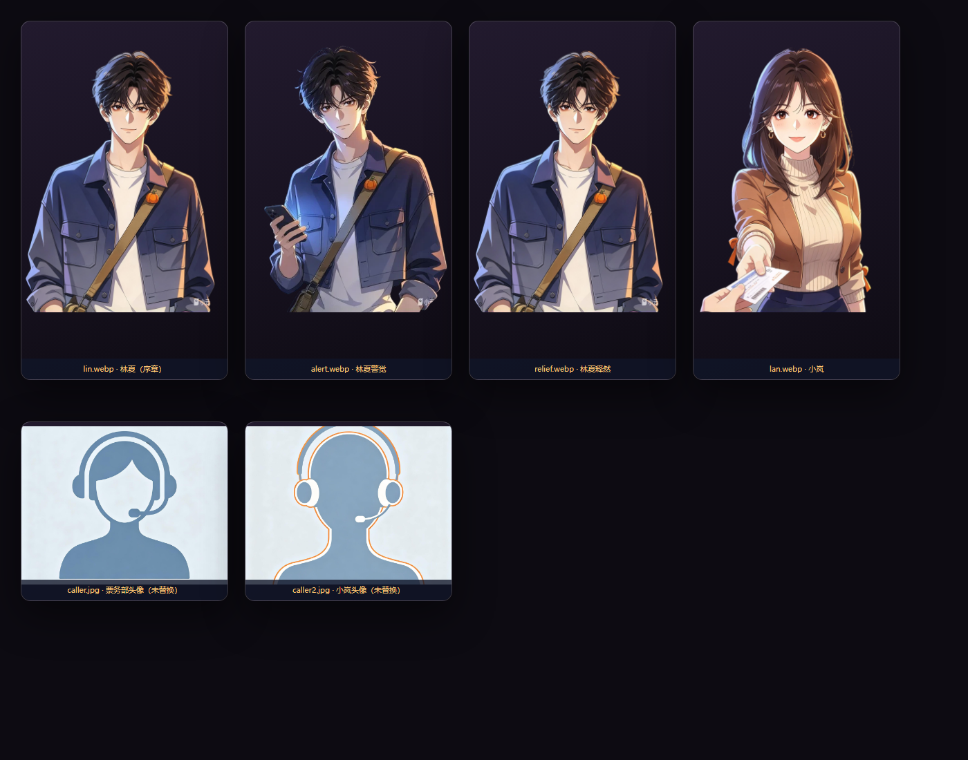
人像抠图渲染验证

